Отчет
о проведении в МБОУ ООШ п. Алханчурт месячника по профилактике терроризма и воспитанию толерантности, культуры и мира.
2019 учебный год
В соответствии с требованиями Федеральных законов от 25.07.2002г. № 114-ФЗ "О противодействии экстремистской деятельности, Указов Президента Российской Федерации от 15.06.1996г. № 909 "Об утверждении Концепции государственной национальной политики Российской Федерации", от 12.05.2009г. № 537 "О Стратегии национальной безопасности Российской Федерации до 2020 года", в МБОУ ООШ п. Алханчурт был объявлен месячник «По профилактике терроризма и воспитанию толерантности, культуры и мира». Был разработан и утвержден специальный план проведения месячника .Основной целью плана являлось формирование у обучающихся установки на позитивное восприятие этнического и конфессионального многообразия, интерес к другим культурам, уважение присущих им ценностей, укрепление толерантной среды на основе ценностей многонационального российского общества.
В рамках месячника регулярно проводились инструктажи с учениками и работниками школы по правилам антитеррористической безопасности, с учащимися изучены правила поведения заложников; беседы по профилактике правонарушений, предусмотренных статьёй 207 УК РФ «Заведомо ложное сообщение об акте терроризма; проведены тренировочные эвакуации согласно плану, оформлены «Уголки безопасности».
В ходе месячника прошли уроки, посвященные Году Памяти и Славы . Начались уроки с просмотра видеоматериалов хроники военных лет. На уроках дети внимательно слушали рассказы учителей о Великой Отечественной войне ,отвечали на вопросы. В начальной школе пошел конкурс рисунков «Мы за мир на всей планете»

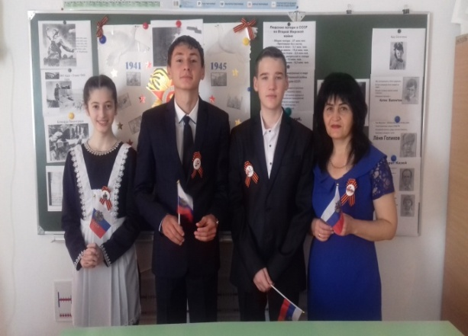
В знак солидарности в борьбе с терроризмом была проведена общешкольная линейка посвященная 15-й годовщине со дня трагедии в Беслане. Учащиеся читали стихи, о влиянии терроризма и экстремизма на детей всей планеты, ребята почтили минутой молчания погибших в Беслане.

В ходе месячника классные руководители1-9 классов проводили беседы, инструктажи противодействию экстремизма и классные часы, направленные на исключение случаев национальной вражды и воспитанию толерантности: «Планета толерантности»,» Все мы разные , но все заслуживаем счастья» «Толерантность как образ жизни» «Терроризм- зло против человечества «Толерантность – дорога к миру»"Давайте дружить", "Возьмемся за руки, друзья", "Нам надо лучше знать друг друга"," Также всеми классными руководителями в сентябре были проведены инструктажи с учащимися по противодействию экстремизму. 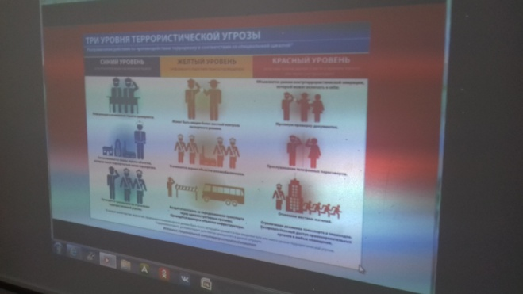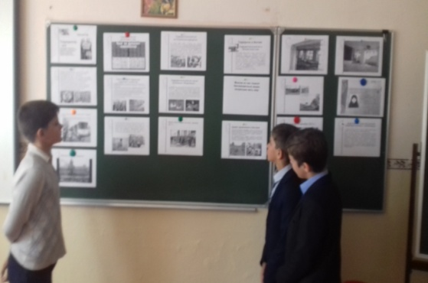
В целях профилактики экстремизма и терроризма школа взаимодействует с правоохранительными органами, отделом по работе с молодежью, общественными организациями.Перед учащимися школы выступили ветераны Северо-Осетинского Республиканского отделение Всероссийской общественной организации ветеранов «БОЕВОЕ БРАТСТВО» имени Георгия Калоева Дзгоев Валерий Теиболатович и Кокоев Батраз Бобоевич. Они рассказали ребятам о взаимоуважении, толерантном отношении к языкам, культуре, обычаям других национальностей, проживающих в нашей республики.
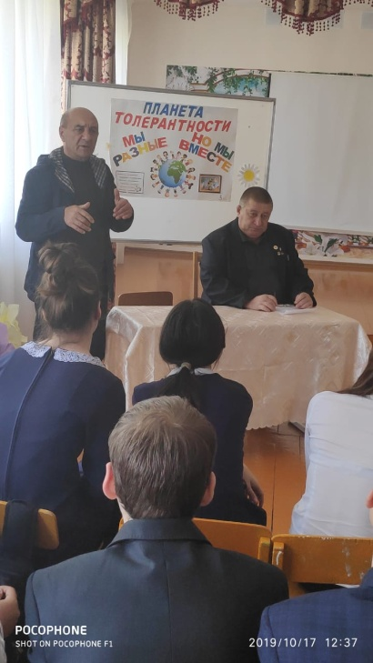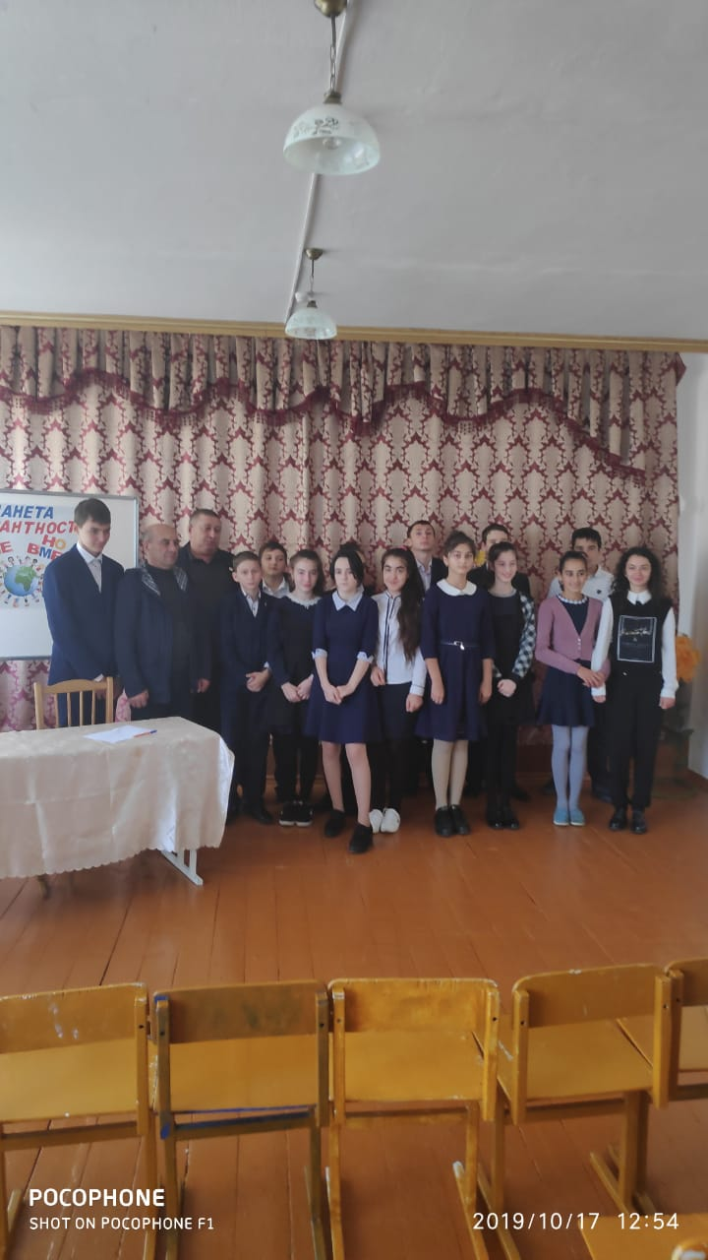
В рамках месячника были проведены мероприятия по снижению детского дорожно-транспортного травматизма. Классными руководителями были проведены тематические классные часы: «Знай правила дорожного движения» .В классах начальной школы прошло внеклассное мероприятие "Уважайте правила дорожного движения. Учащиеся участвовали в играх и викторинах на знание правил дорожного движения, правил поведения в общественном транспорте и на дороге.
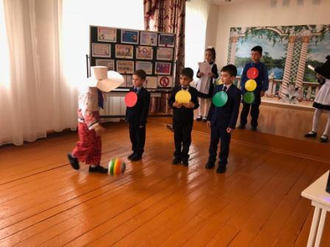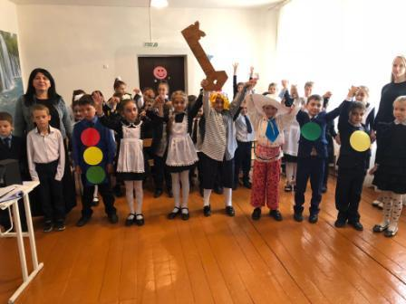
Каждый год в нашей республике день рождения К.Л.Хетагурова отмечается, как национальный праздник. В рамках недели К. Л. Хетагурова проводились открытые внеклассные мероприятия, согласно ранее утверждённому плану. Во внеклассных мероприятиях, проведённых учителями в рамках недели, были задействованы обучающиеся с 1-9 классы. Обучающиеся школы читали конкурсные стихи, пели и танцевали.
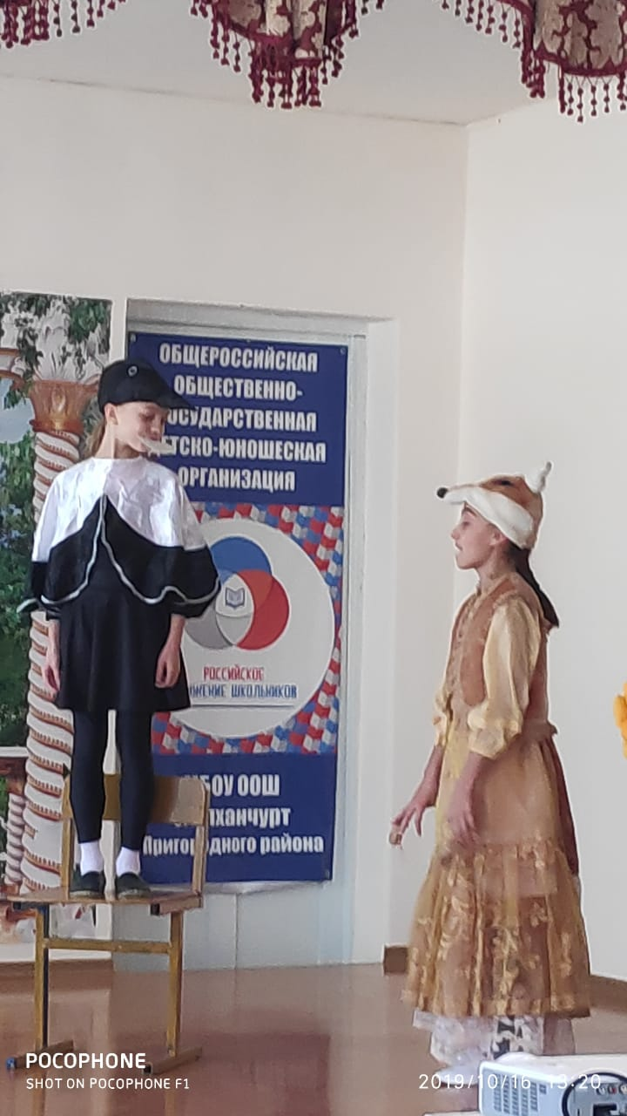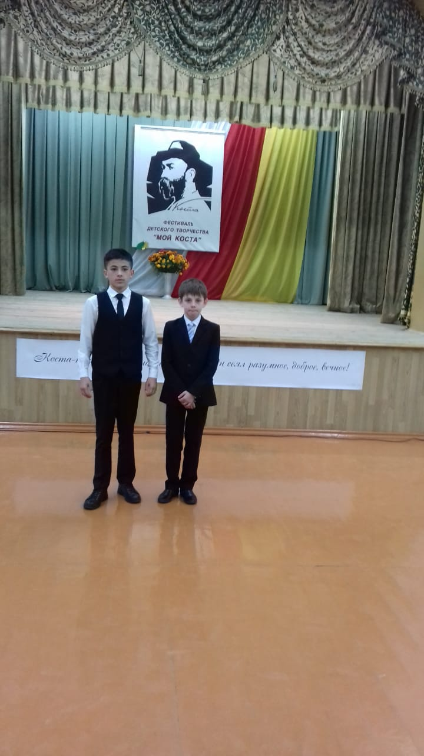
Проводя такие мероприятия, мы вносим определенный положительный результат в воспитание учащихся, так как при этом используются новые формы работы, вызывающие интерес у детей, совершенствуется правовая культура, воспитывается толерантное отношение к окружающим, другим народам, традициям, обычаям.

